Paper Management
软件架构文档

版本 <1.1>

修订文档历史记录

日期 | 版本 | 说明 | 作者
2013/05/10 | 1.0 | 初始版本 | 刘晓宁
2010/05/18 | 1.1 |  | 刘晓宁

目录

1. 简介 4
1.1 目的 4
1.2 范围 4
1.3 定义、首字母缩写词和缩略语 4
1.4 参考资料 4
2. 架构表示方式 4
3. 架构目标和约束 4
4. 用例视图 4
4.1 主要用例 5
4.1.1 申请注册 5
4.1.2 用户注册审核 5
4.1.3 用户角色管理 5
4.1.4 角色权限管理 6
4.1.5 车型信息管理 6
4.1.6 配件信息管理 6
5. 逻辑视图 6
5.1 概述 6
5.2 Application层 7
5.3 Business Service层 7
5.3.1 Service包 7
5.3.2 Model包 8
5.4 Middleware层 8
6. 部署视图 8
6.1 User Client 9
6.2 Server 9
6.3 DB Server 9
7. 数据视图 9
8. 大小和性能 10
9. 质量 10

软件架构文档
- 简介
  - 目的
本文档将从架构方面对系统进行综合概述，其中会使用多种不同的架构视图来描述系统的各个方面。它用于记录并表述已对系统的架构方面做出的重要决策。
  - 范围
本文档用于上海交通大学软件学院信息系统分析与设计课程第三次作业——论文管理系统。论文管理系统是为论文发布者与审核者论文管理系统，将为论文作者、审核者提供论文的发布、审核、检索服务以及相关功能。
  - 定义、首字母缩写词和缩略语
参见系统术语表
  - 参考资料
系统需求规约
信息对象设计视图
- 架构表示方式
本文档将通过以下一系列视图来表示Paper Management系统的软件架构：用例视图、逻辑视图、部署视图、进程视图和实施视图。这些视图都是通过PowerDesigner工具建立的UML模型。
- 架构目标和约束
- 系统在开发过程中有如下设计约束：开发语言为Java，采用关系型数据库MySql存放数据，采用软件学院信息系统实验室RMP-1.2.7系统作为HTTP协议中转，采用基于UML的面向对象分析与设计方法进行开发，采用C/S架构，以Java Swing技术作为客户端。
- 系统应支持100人以上同时访问服务器并支持500人以上同时访问数据库，服务器的响应时间不应该超过5秒。
- 所有用户在保证网络连接的情况下可同时通过局域网和互联网访问系统。
- 系统必须保证数据的安全访问，用户需要通过用户名和密码进行身份认证，同时对数据的访问要进行授权认证。
- 用例视图
本章是对软件架构的用例视图的描述。由于系统的用例数量太多，因此本章只选了部分与架构设计相关的用例。对于其余的用例，可参考软件需求规约。
选取的用例包括：
- 提交论文
- 查看论文状态
- 审阅论文
- 终审论文
  - 主要用例
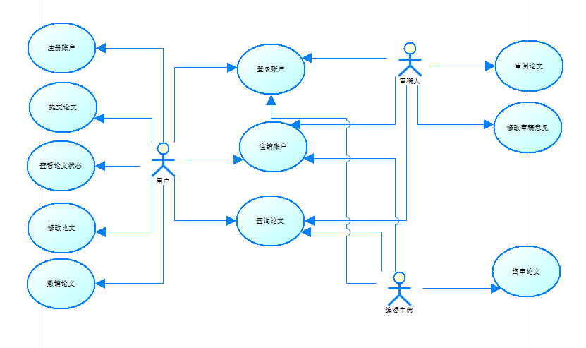
系统管理用例图
    - 提交论文
用例名称： | 提交论文
角色： | 用户
用例说明： | 用户提交要发布的论文
前置条件： | 用户已注册并登陆
基本事件流： | - 选择提交论文按钮  - 选择要提交的论文  - 确认完成提交  - 系统补全论文信息
备选事件流： | 第2步用户未找到要提交的论文，退出提交。  第3步系统发现用户提交的文件非法，禁止提交，用户退出提交
后置条件： | 系统收到论文或者无

    - 查看论文
用例名称： | 查看论文状态
角色： | 用户
用例说明： | 查看已提交但还未发布的论文状态。
前置条件： | - 论文已提交，但尚未发布  - 用户已登录
基本事件流： | - 用户选择查看论文按钮  - 系统弹出新窗口  - 用户选择要查看的论文  - 系统显示此论文的当前状态  - 用户退出
备选事件流： | 第3步用户无可查看状态的论文，退出  第4步用户要查询其他论文状态，退出当前窗口，选择其他论文，重复3,4。
后置条件： | 无

    - 审阅论文
用例名称： | 审阅论文
角色： | 审稿人
用例说明： | 审稿人对提交的论文进行审阅。
前置条件： | - 论文被转交至审稿人  - 审稿人已登陆
基本事件流： | - 审稿人选择审阅论文按钮  - 系统弹出新窗口，提供需审阅的论文  - 审稿人选择要审阅的论文  - 系统弹出新窗口，显示论文内容，过往审稿意见  - 审稿人给出审稿意见  - 提交
备选事件流： | 第2步没有需要审阅的论文，退出
后置条件： | 论文的审阅意见里添加了新纪录或者无

    - 终审论文
用例名称： | 终审论文
角色： | 编委主席
用例说明： | 编委主席对提交的论文进行终审。
前置条件： | 1．论文被转交至编委主席  2．编委主席已登陆
基本事件流： | 1．编委主席选择审阅论文按钮  2．系统弹出新窗口，提供需终审的论文  3．编委主席选择要审阅的论文  4．系统弹出新窗口，显示论文内容，过往审稿意见  5.编委主席给出终审意见  6． 编委主席决定该论文是否通过  7．提交
备选事件流： | 第2步没有需要终审的论文，退出
后置条件： | - 用户可以撤销自己的论文  - 论文发布或者被退回  - 无

- 逻辑视图
本章是对软件架构的逻辑视图的描述。主要内容包括描述重要的类，类的分包，子系统以及子系统的分层等。另外还包括了一些重要用例的实现。
  - 概述
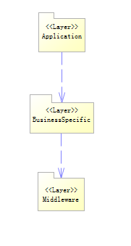
图2 Paper Management System系统总体架构图
Paper Management System系统的逻辑视图主要由三层组成，分别是Application层、Business Specific层和Middle Ware层。
Application层主要由响应各种用户界面请求的动作类组成，它会调用Business Service层中的函数进行业务逻辑处理，同时根据结果显示不同的界面给用户。
Business Specific层主要完成实际的业务逻辑，同时包括与数据库的相关操作。
Middle Ware层为作业资源中提供的RMP。
  - Application层
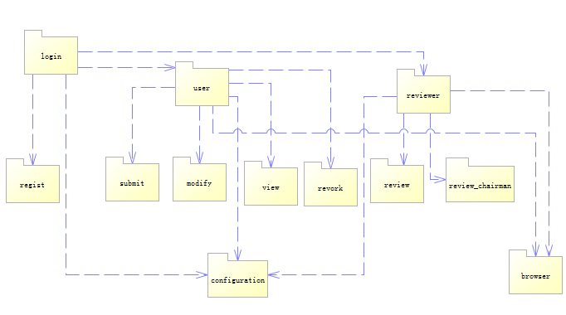
Application层架构图
Application层主要由12个子包组成，这12个子包分别是login包、regist包、user包、submit包、modify包、view包、revork包、reviewer包、review包、review_chairman包、browser包、configuration包。
  - Business Specific层
  - 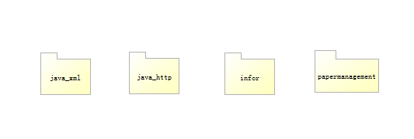
Business Service层包括java_xml，java_http，infor和papermanagement4个包。
  - Middleware层
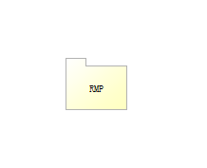
Middleware层架构图
- 部署视图
本章描述了部署和运行软件的物理网络（硬件）配置。
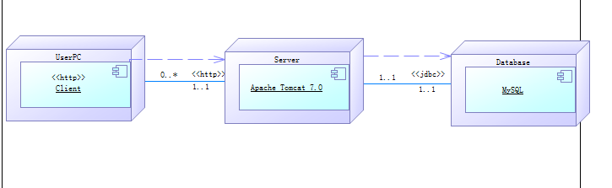

系统部署图
  - User Client
用户主要通过客户端软件来访问系统。
  - Server
应用服务器部署在Tomcat7.0容器上，它与数据服务器通过jdbc连接。
  - DB Server
数据服务器运行mysql数据库。
- 数据视图
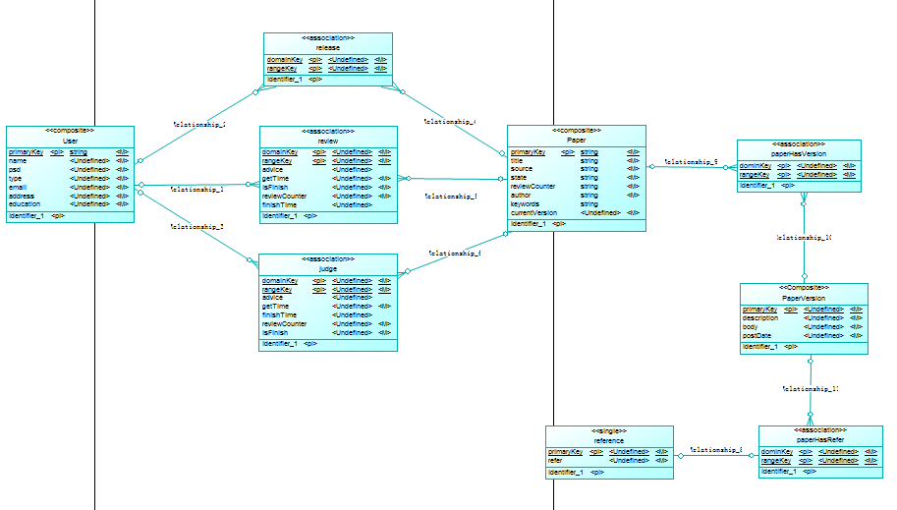
数据模型ER图
- 大小和性能
本系统采用的软件架构可以很好的支持如下性能需求：
- 系统应支持100人以上同时访问服务器并支持500人以上同时访问数据库。
- 服务器的响应时间不应该超过5秒。
- 质量
本系统采用的软件架构可以很好的支持系统质量方面的需求：
- 系统应当方便所有用户的使用，对于有基础计算机水平的用户的可直接使用。
- 系统应该提供在线的支持帮助。
- 系统必须能够保证每天24小时不间断运行，可用率为99%。
- 合理的设计系统的结构以保证较高的可维护性，系统的模块应该可替换。
- 系统应当正确处理发生的异常或者错误，并返回错误信息。

